**Infográfico passo a passo com diferentes possibilidades**

**Objetivo dos infográficos:** demonstrar que a solução para uma necessidade de programação pode ser resolvida de diferentes maneiras, chegando ao mesmo resultado.

**Objetivo do conteúdo:** resumir as etapas necessárias para trabalhar com git

**Conceito de diagrama:** deve conter um ponto inicial (o problema) e um ponto final (o resultado alcançado) que pode ser alcançado por caminhos paralelos

Exemplo:

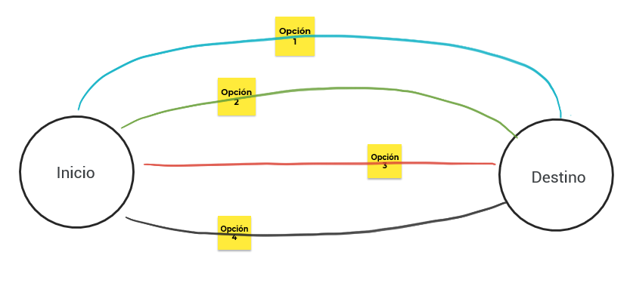

**Conceito estético/indicações de funcionamento:** O infográfico visa imitar o esquema do mapa das linhas do metrô, cada estrada / caminho deve ter as mesmas características (tamanho, desenho) dos demais, o único elemento que os diferencia é a cor da via. Cada rota possui um elemento interativo (ou mais de um de acordo com o que o editor de conteúdo indica) que aciona uma interação (pode ser do tipo janela ou outro slide sem controles de navegação - avalie a quantidade de conteúdo que será colocado nele)

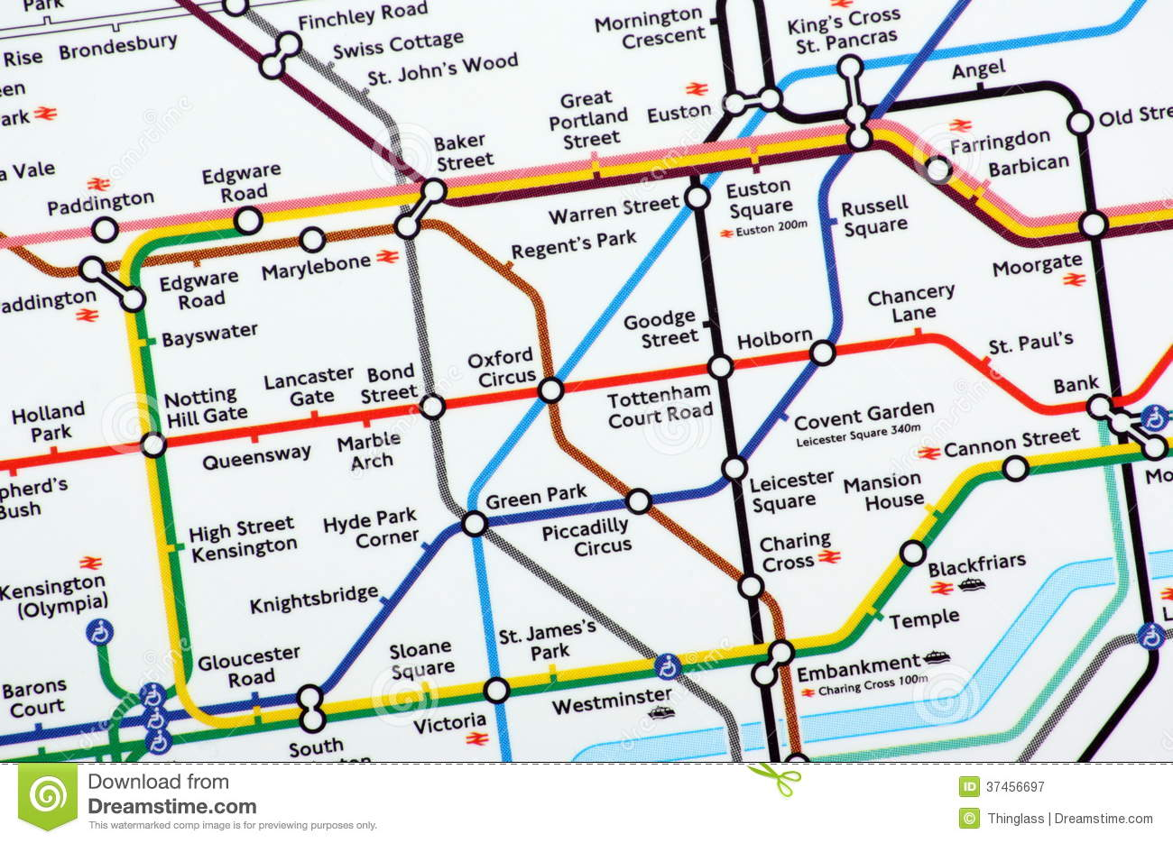

**Conteúdo:**

[**https://docs.google.com/presentation/d/1H87urUvraP0xfEbClMaAANzdRP-GL5oX6qbw6rFgeB0/edit?usp=sharing**](https://docs.google.com/presentation/d/1H87urUvraP0xfEbClMaAANzdRP-GL5oX6qbw6rFgeB0/edit?usp=sharing)

**São cinco caminhos (cada um com sua cor):**

1. **Criar repositório local:** as etapas (estações) são cada uma das indicadas no slide 5. Termina em git add.
2. **Crie o repositório a partir do GitHub:** as etapas (estações) são cada uma das indicadas nos slides 9, 10 e 11. Termina em git add.
3. **Aceite o convite para um repositório:** as etapas (estações) são aquelas indicadas nos slides 13 e 14. Conclua em git add.
4. **Mudanças próprias:** os passos (estações) são os comandos do slide 6. Comece no git add.
5. **Outras mudanças:** as etapas (estações) são as seguintes:
   1. git add (aquele que conecta todas as estradas)
   2. git pull (slide 7 da apresentação)
   3. git add
   4. git commit
   5. git push

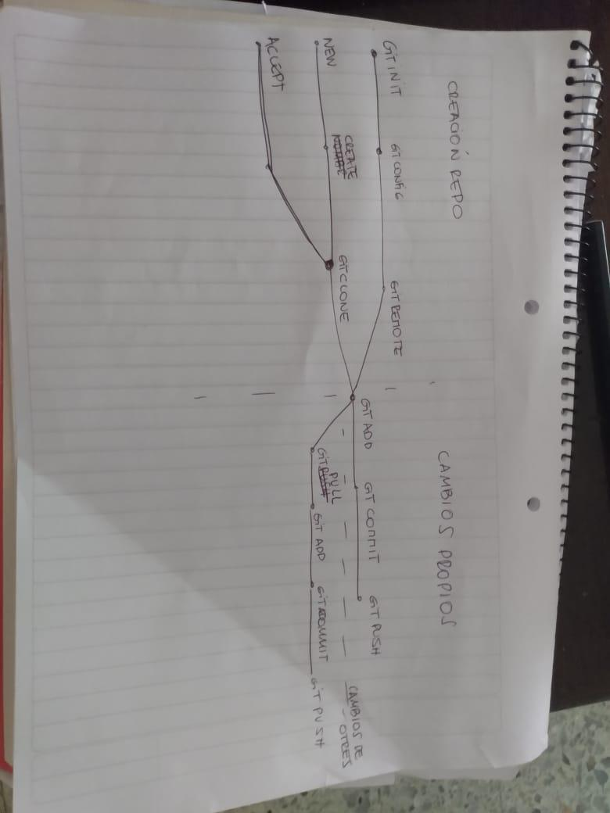

**Tradução:**

**Creación Repo** - traduzir para “Criação do Repositório”

**Cambios propios** - traduzir para: “Alterações Próprias”

**Cambios de otres** - traduzir para: “Alterações de outros colaboradores”

**Outras referências:**

* Sites:
  + <https://learngitbranching.js.org/?locale=pt_BR>
  + <https://gitexplorer.com/>
* Sites úteis para revisar
  + <https://learndigital.withgoogle.com/digitalgarage>
  + <https://wordwall.net/create/picktemplate>
  + <https://wordwall.net/>